项目名称：重庆市鸿禾能源发展有限责任公司石油天然气分公司高峰加油加气合建站职业病危害现状评价
项目编号：CQAK2023-03-02-0418
用人单位 | 名称：重庆市鸿禾能源发展有限责任公司石油天然气分公司高峰加油加气合建站
用人单位 | 地址：重庆市九龙坡区白市驿镇高峰寺村12组
用人单位 | 联系人：杨老师
现场调查 | 技术人员名单：王雨、谷凤玉
现场调查 | 时间：2023年12月22日
现场调查 | 用人单位陪同人：张文静
现场采样和检测 | 技术人员名单：王雨、谷凤玉
现场采样和检测 | 时间：2023年12月27日、28日、29日
现场采样和检测 | 用人单位陪同人：张文静
现场标志物照片 | 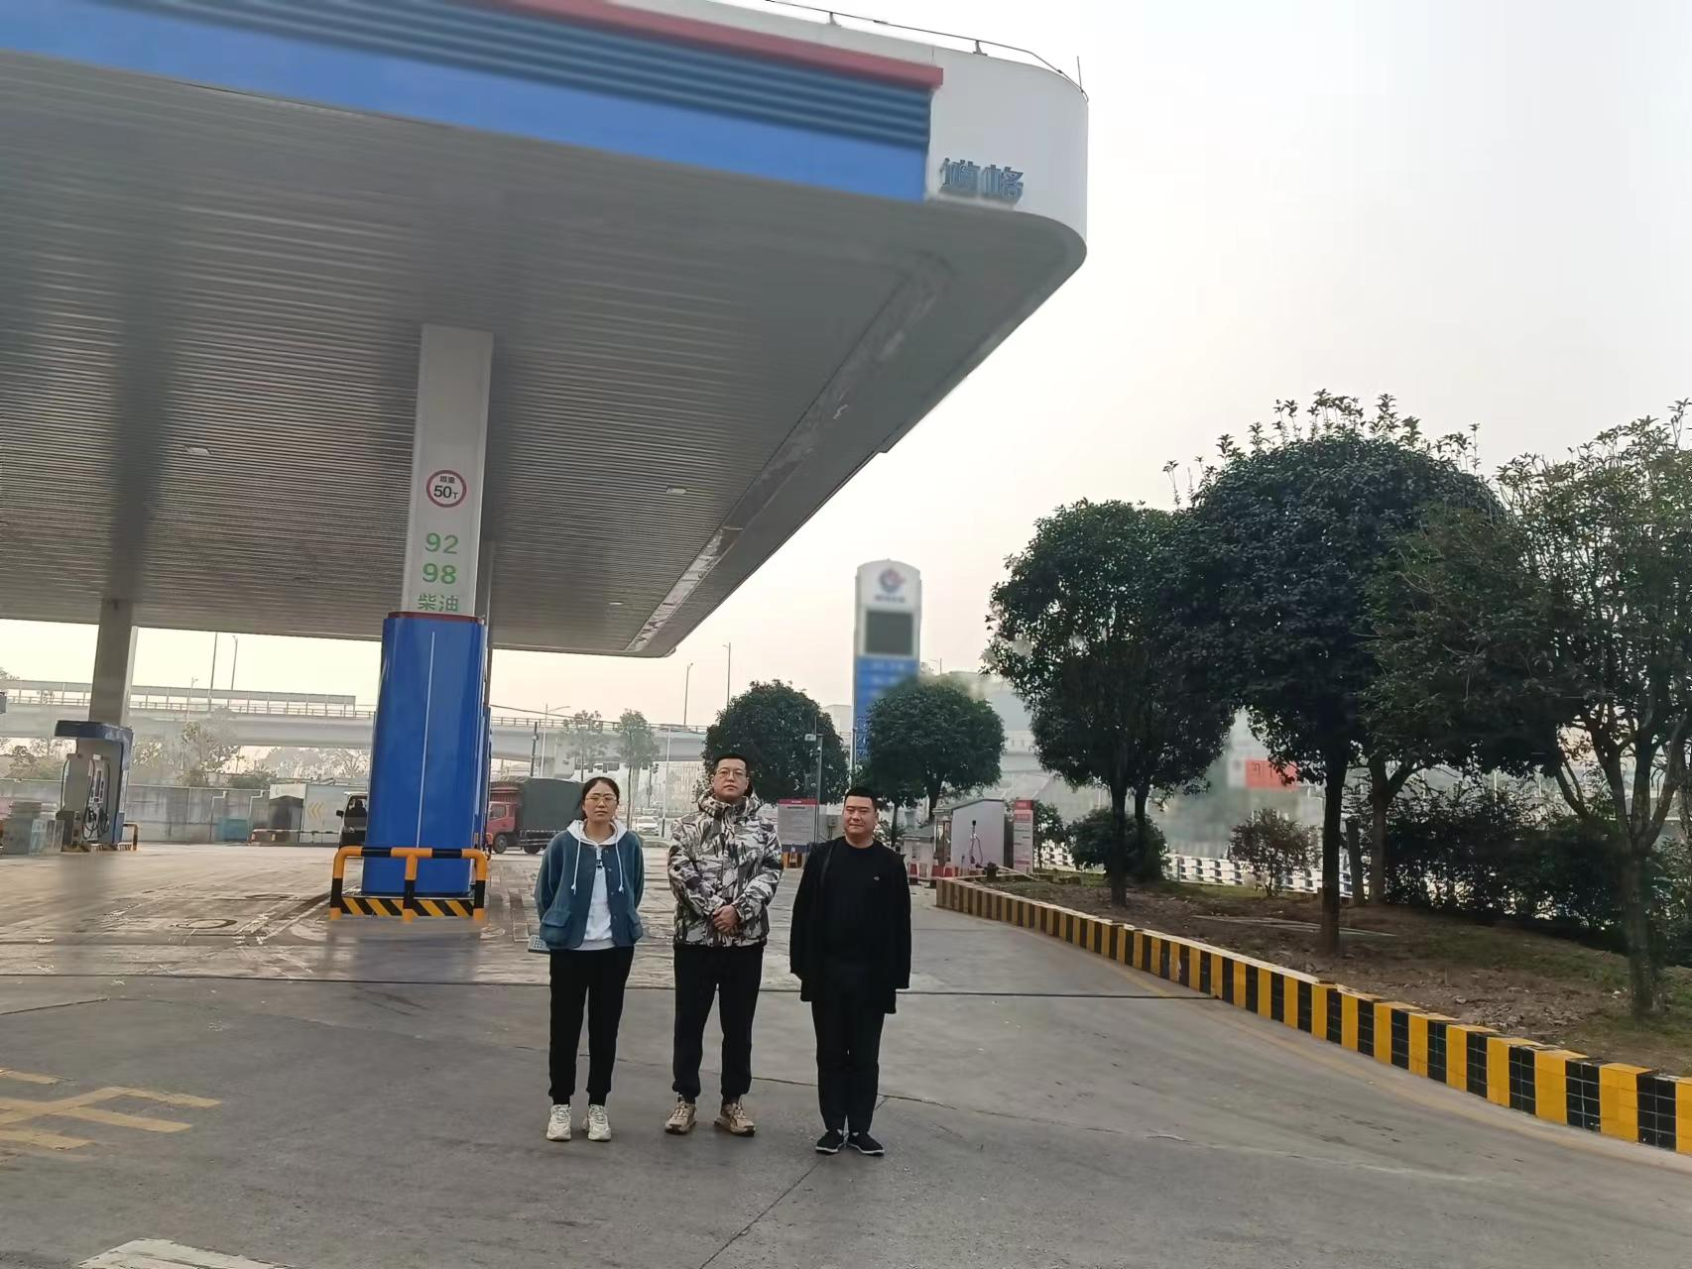
现场调查照片
现场采样和检测照片

